**Лабораторная работа №4**

**Условные операторы. Ветвление.**

Задача№1

Постановка задачи:



Математическая модель: Если a%10!=0 тогда выводится a, иначе b.

Список идентификаторов:

|  |  |  |
| --- | --- | --- |
| Имя | Смысл | Тип |
| A | Вводимое число | Int |
| B | Вводимое число | int |

Код программы:

#include <stdio.h>

#include <stdlib.h>

#include <math.h>

int main (void){

int a,b;

printf("Enter a:");

scanf("%d",&a);

printf("Enter b:");

scanf("%d",&b);

if (a% 10!=0) printf("% d",a);

else printf("% d",b);

}

Результат:



Задача№2

Постановка задачи:



Математическая модель: Если x = 1, написать 1 и т.д

Список идентификаторов:

|  |  |  |
| --- | --- | --- |
| Имя | Смысл | Тип |
| x | Вводимое число | int |

Код программы:

#include <stdio.h>

main() {

int x;

printf("Enter number:");

scanf("%d", &x);

if (x == 1) printf("Your number = 1");

if (x == 2) printf("Your number = 2");

if (x == 3) printf("Your number = 3");

if (x == 4) printf("Your number = 4");

if (x == 5) printf("Your number = 5");

}

Результат:



Задача№3

Постановка задачи:

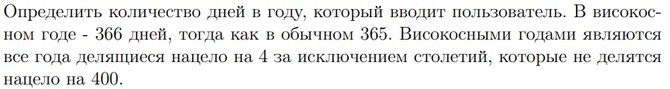

Математическая модель: Если год делится на 4 и не делиться на 400, то этот год високосный.

Список идентификаторов:

|  |  |  |
| --- | --- | --- |
| Имя | Смысл | Тип |
| y | Вводимое число | int |

Код программы:

#include <stdio.h>

#include <stdlib.h>

#include <math.h>

int main (void) {

int y;

printf("Enter year:");

scanf("%d",&y);

if (y% 4==0 && y% 400!=0)

printf("366");

else

printf("365");

}

Результат:

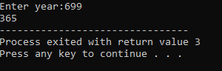

Задача№4

Постановка задачи:



Математическая модель: Если длинна h от центра окружности до точки больше радиуса окружности, то точка не принадлежит кругу.

Список идентификаторов:

|  |  |  |
| --- | --- | --- |
| Имя | Смысл | Тип |
| X | Координата по x | Float |
| Y | Координата по y | Float |
| R | Радиус круга | Float |
| h | Длинна от центра до точки | Float |

Код программы:

#include <stdio.h>

#include <math.h>

main() {

float x,y,r,h;

printf("Coordinates (x,y) : ");

scanf("%f %f)", &x,&y);

printf("Radius:");

scanf("%f", &r);

h = sqrt(x*x + y*y);

printf("Hypotenuse = %f ", h);

if (h > r) printf("Not belong");

else printf("Belongs");

}

Результат:



Задача№5

Постановка задачи:



Математическая модель: Если x%3 ==0 число кратно трем.

Список идентификаторов:

|  |  |  |
| --- | --- | --- |
| Имя | Смысл | Тип |
| x | Вводимое число | int |

Код программы:

#include <stdio.h>

#include <math.h>

main() {

int x;

printf("Enter number : ");

scanf("%d", &x);

if (x%3==0){

printf("Multiple");

}else {

x = x%3;

printf("remainder of the division: %d",x);

}

}

Результат:

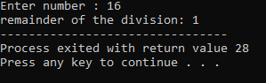

Задача№6

Постановка задачи:

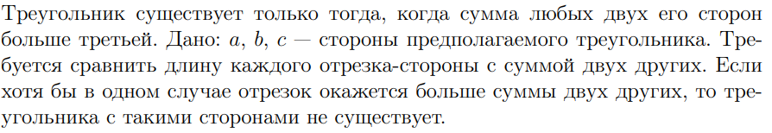

Математическая модель: Если (a+b>c && a+c>b && b+c>a) треугольник существует.

Список идентификаторов:

|  |  |  |
| --- | --- | --- |
| Имя | Смысл | Тип |
| A | Сторона треугольника | Int |
| B | Сторона треугольника | Int |
| c | Сторона треугольника | int |

Код программы:

#include <stdio.h>

#include <math.h>

int main(void) {

int a,b,c;

printf("Enter a:");

scanf("%d",&a);

printf("Enter b:");

scanf("%d",&b);

printf("Enter c:");

scanf("%d",&c);

if (a+b>c && a+c>b && b+c>a)

printf("Exist");

else

printf("Does not exist");

}

Результат:

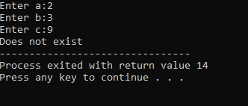

Задача№7

Постановка задачи:

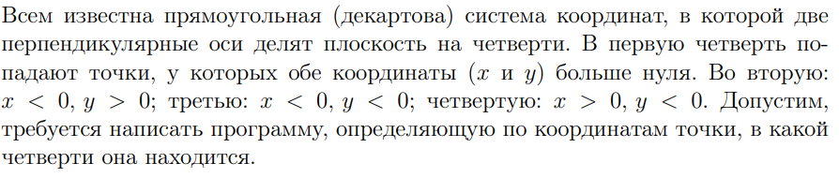

Математическая модель: Указана в постановке задачи.

Список идентификаторов:

|  |  |  |
| --- | --- | --- |
| Имя | Смысл | Тип |
| X | Координата по x | Int |
| Y | Координата по y | int |

Код программы:

#include <stdio.h>

#include <math.h>

main() {

int x,y;

printf("Coordinates (x,y) : ");

scanf("%d%d",&x,&y);

if (x>0 && y>0) printf("I");

else

if (x<0 && y>0) printf("II");

else

if (x<0 && y<0) printf("III");

else

if (x>0 && y<0) printf("IV");

printf("\n");

}

Результат:

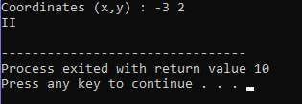

Задача№8

Постановка задачи: С клавиатуры вводиться число от 1 до 7. Написать программу, которая выводит день недели в соответствии с цифрой.

Математическая модель: 1 – Понедельник, 2 – вторник . . .

Список идентификаторов:

|  |  |  |
| --- | --- | --- |
| Имя | Смысл | Тип |
| a | Вводимое число | int |

Код программы:

#include <stdio.h>

#include <math.h>

int main(void) {

int a;

printf("Enter a:");

scanf("%d",&a);

switch (a) {

case 1:

printf("Monday");

break;

case 2:

printf("Tuesday");

break;

case 3:

printf("Wednesday");

break;

case 4:

printf("Thursday");

break;

case 5:

printf("Friday");

break;

case 6:

printf("Saturday");

break;

case 7:

printf("Sunday");

break;

}

}

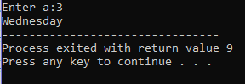

Результат:

Задача№9

Постановка задачи:



Математическая модель:

n = a;

Если (n < b) n = b

Если (n < c) n = c

Список идентификаторов:

|  |  |  |
| --- | --- | --- |
| Имя | Смысл | Тип |
| A | Вводимое число | Int |
| B | Вводимое число | Int |
| C | Вводимое число | Int |
| n | Промежуточная переменная | int |

Код программы:

#include <stdio.h>

main() {

int a,b,c,n;

printf("Enter a:");

scanf("%d",&a);

printf("Enter b:");

scanf("%d",&b);

printf("Enter c:");

scanf("%d",&c);

n = a;

if (n < b) n = b;

if (n < c) n = c;

printf("Max: %d\n", n);

}

Результат:

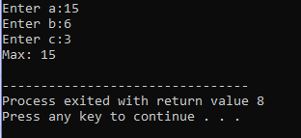

Задача№10

Постановка задачи:



Математическая модель:

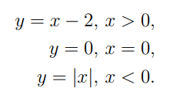

Список идентификаторов:

|  |  |  |
| --- | --- | --- |
| Имя | Смысл | Тип |
| X | Вводимое число | Int |
| y | Функция Y(x) | int |

Код программы:

#include <stdio.h>

main() {

int x,y;

printf("Enter x:");

scanf("%d", &x);

if (x > 0) y =x-2;

else

if (x == 0) y = 0;

else

y = abs(x);

printf("Y = %d\n", y);

}

Результат:

